Contenido: 02 El escritorio de Windows.

Exposición:

EL SISTEMA OPERATIVO WINDOWS.
Un sistema operativo es un programa que se encarga, entre otras cosas, de iniciar y controlar cualquier otro programa que queramos utilizar.
La mayoría de los PC´s utilizan alguna versión de Windows como sistema operativo.

EL ESCRITORIO
Al encender el ordenador, una vez concluido el arranque, lo primero que aparece en el monitor es el Escritorio. En él se nos muestran aquellas aplicaciones que utilizamos más a menudo.

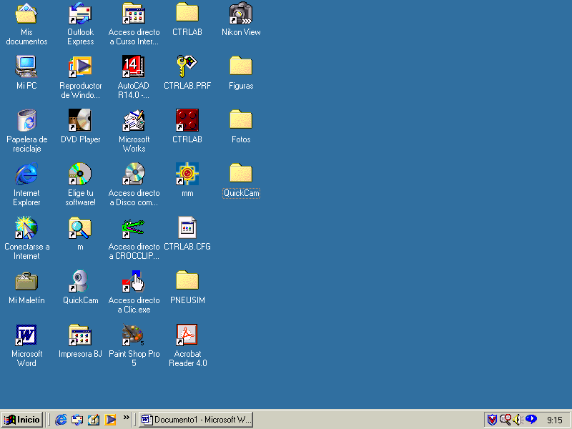
Iconos de acceso directo. Haciendo doble clic sobre ellos, se abrirán las aplicaciones o archivos a los que se refieren.

Barra de inicio rápido. Da acceso a algunas de las aplicaciones más frecuentes
Barra de tareas. En ella vemos qué aplicaciones tenemos abiertas

Bandeja de iconos. Desde aquí podemos acceder al control del reloj, del volumen...

Botón de inicio. Al hacer clic sobre él se abre un menú como el de la derecha
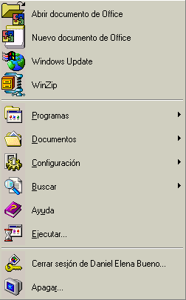
Desde este menú podemos acceder los programas y documentos que tengamos en nuestro ordenador
Para apagar el equipo haremos clic en esta opción y la confirmaremos en la ventana que aparezca a continuación.

Actividad 1: CREACIÓN DE ACCESOS DIRECTOS.

Cuando queremos utilizar a menudo una aplicación cuyo icono de acceso directo no aparece en el escritorio, podemos crearlo siguiendo este procedimiento:
Para crear un acceso directo a la calculadora de Windows, pulsaremos el botón derecho del ratón sobre una zona libre del escritorio, activaremos el menú Nuevo, Acceso directo.

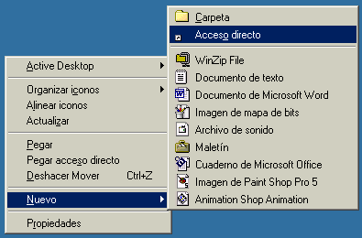

Se nos abrirá una ventana como esta:

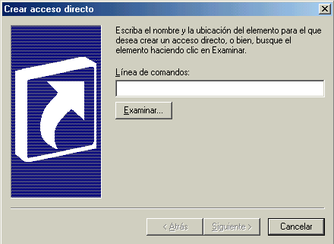

Pulsaremos el botón examinar y dentro de la carpeta Windows seleccionaremos el archivo calc.exe. En el cuadro de texto introduciremos el nombre Calculadora y finalizaremos.
Para eliminar un icono de acceso directo haremos clic sobre él con el botón derecho y seleccionaremos la opción Eliminar.

Actividad 2: PERSONALIZACIÓN DEL ESCRITORIO

Pulsando el botón derecho del ratón sobre una zona libre del escritorio, activaremos el menú Active Desktop, Personalizar mi escritorio.

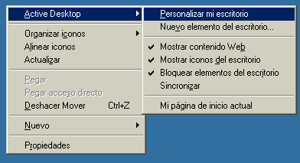

Aparecerá una ventana como la siguiente:

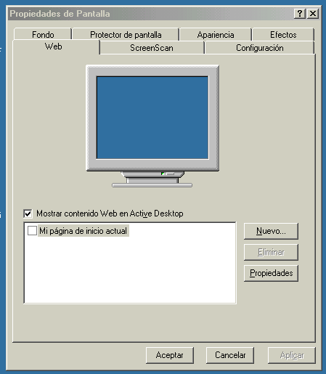

Actuando sobre los menús que aparecen en la parte superior de la ventana cambiaremos el fondo del escritorio por una fotografía que os guste y seleccionaremos un protector de pantalla en el que aparezcan vuestros nombres en forma de texto 3D con las siguientes características:
Texto grande.
Desplazamiento lento.
Retardo de 1 minuto.
Resto de opciones como se quiera.
Antes de apagar el equipo devolveremos al escritorio su aspecto inicial.

